**Opatření Úřadu práce České republiky ve věci naplnění Strategie snižování počtu dlouhodobě nezaměstnaných Ministerstva práce a sociálních věcí**

Únor 2017

Obsah

1. Opatření v oblasti Zprostředkování zaměstnání 6

1.1. Nekolidující zaměstnání 6

1.1.1. Jednání ÚP ČR se stávajícím zaměstnavatelem o možnosti navýšení mzdy/odměny nad limit poloviny minimální mzdy 6

[1.1.2. Uzavření individuálního akčního plánu (IAP) s UoZ vykonávajícím nekolidující zaměstnání, jehož součástí bude hledání a zprostředkování vhodného zaměstnání, které bude splňovat požadavky na vhodné zaměstnání kladené zákonem   
o zaměstnanosti 6](#_Toc473813970)

1.2. Věk nad 55 let 7

1.2.1. Podporované zprostředkování zaměstnání - iniciace vzájemných setkání personalistů a uchazečů o zaměstnání na miniburzách „práce pro zkušené“ 7

1.2.2. Provádění specifického skupinového poradenství 8

1.2.3. Příjmové poradenství, včetně dávkového, za účelem prevence zadlužování 8

1.2.4. Zprostředkování i částečných pracovních úvazků či míst s netypickou pracovní dobou, např. odpolední směny, kdy je možné vystřídat zaměstnance z ranní směny (sdílená pracovní místa s matkami dětí) 9

1.3. Péče o děti do 15 let 10

1.3.1. Informování UoZ o možnostech péče o děti (školky, dětské skupiny, mikrojesle, hlídací agentury) 10

1.3.2. Příjmové poradenství zejména pro samoživitele a rodiče dětí se zdravotním postižením. Nabídka provedení výpočtu za účelem stanovení výše mzdy, při které se zvýší příjem rodiny oproti dosud pobíraným dávkám 10

1.4. Vzdělání maximálně základní 11

1.4.1. Vhodnými nástroji APZ pro nízkokvalifikované jsou rekvalifikace a dotovaná pracovní místa - SÚPM. 11

1.5. Zdravotně postižení 12

1.5.1. Využívání pracovní rehabilitace - individuální nastavení profesní dráhy OZP na míru jejím možnostem a možnostem budoucího zaměstnavatele 12

1.5.2. OZP potřebují kvalitní příjmové poradenství postavené na porovnávání výše potenciální mzdy s náklady na léčebné a další výlohy spojené se změnou životního stylu a stávající výší invalidního důchodu (pokud byl přiznán) 12

1.5.3. Obecně lze u OZP předpokládat vysokou motivaci k seberealizaci a uplatnění na volném trhu práce spíše než na chráněném trhu práce, 13

1.6. Exekuce 14

1.6.1. Pokud je zřejmé, že nástup do zaměstnání povede ke snížení příjmů klienta (týká se zejména bezdětných osob), je vhodné navrhnout jemu i zaměstnavateli nejprve přechodovou fázi krátkodobého zaměstnání na částečný úvazek za výši mzdy neohroženou exekucí 14

1.6.2. Vzdělávání v oblasti finanční gramotnosti, jakkoli může být užitečným doplňkem služeb ÚP ČR, nemá v žádném případě nahrazovat konkrétní pomoc dlužníkům s již vzniklými dluhy 15

1.7. Hmotná nouze 15

1.7.1. Na klienty pobírající dávky je třeba pohlížet jako na nejvíce vzdálené trhu práce, nicméně ne jako na „ztracené případy“ 15

2. Opatření v oblasti aktivní politiky zaměstnanosti 17

2.1. Vzdělání maximálně základní 17

2.1.1. Vhodnými nástroji APZ pro nízkokvalifikované jsou rekvalifikace a dotovaná pracovní místa - SÚPM. 17

3. Opatření v oblasti volných pracovních míst 18

3.1. Věk nad 55 let 18

3.1.1. Aktivní jednání se zaměstnavateli o nabídkách zaměstnání také pro uchazeče o zaměstnání vyššího věku 18

[3.1.2. Upozorňování firem na možný postih, případně i podání podnětu na SÚIP   
při podezření na věkovou diskriminaci ve formulaci pracovních nabídek („práce v dynamickém kolektivu“) či při odmítnutí uchazeče z důvodu věku 18](#_Toc473813996)

3.2. Péče o děti do 15 let 19

[3.2.1. Aktivní iniciace nabídky pracovních míst umožňujících sladění rodinného   
a pracovního života s péčí o dítě či děti ve spolupráci s místními firmami 19](#_Toc473813998)

3.2.2. Vyžadování specifikace možností slaďování rodinného a pracovního života při hlášení volných pracovních míst 19

3.3. Vzdělání max. základní 20

3.3.1. Při hlášení volných pracovních míst určených i pro osoby se základním vzděláním je vhodné specifikovat, jaké dovednosti zaměstnavatel u nových zaměstnanců předpokládá 20

4. Opatření v oblasti nepojistných sociálních dávek 20

4.1. Exekuce 20

4.1.1. Informování klientů v oblasti zadlužení, zejména o výši nezabavitelného minima, které se týká konkrétně jejich rodiny (dlužník + vyživované osoby), by mělo patřit k základnímu poradenství zaměstnanců ÚP ČR na úseku nepojistných sociálních dávek 20

4.2. Hmotná nouze 21

4.2.1. Poradenství v oblasti příjmů je základem úspěchu práce s osobami v hmotné nouzi. 21

4.2.2. Ze zákona o pomoci v hmotné nouzi pak má motivačně působit nově zaváděná veřejná služba nabízející za 30 hodin práce měsíčně pro obec drobný finanční efekt, za 20 hodin měsíčně pak neklesnutí příjmu na úroveň existenčního minima 22

5. Opatření v oblasti evropského sociálního fondu 23

5.1. Zdravotní postižení 23

5.1.1. Náhradou za pracovní rehabilitaci je komplex podobných kroků uplatňovaný zejména v projektech zaměřených na OZP 23

6. Statistické sledování dlouhodobé nezaměstnanosti a jednotlivých ohrožených skupin 26

6.1. Dlouhodobě nezaměstnaní nad 12 měsíců v prosinci 2016 26

6.2. UoZ nad 55 let v prosinci 2016 28

6.3. UoZ pečující o dítě do 15 let za prosinec 2016 29

6.4. UoZ v hmotné nouzi za prosinec 2016 31

6.5. UoZ s nekolidujícím zaměstnáním v průběhu měsíce za měsíc prosinec 2016.. 32

6.6. Osoby se zdravotním postižením za prosinec 2016 34

6.7. UoZ se základním a nižším vzděláním za prosinec 2016 35

7. Statistické přílohy 38

7.1. Dlouhodobě nezaměstnaní nad 12 měsíců v prosinci 2016 38

7.2. UoZ nad 55 let za prosinec 2016 39

7.3. UoZ pečující o dítě do 15 let v prosinci 2016 40

7.4. UoZ v hmotné nouzi v prosinci 2016 41

7.5. UoZ s nekolidujícím zaměstnáním v průběhu měsíce v prosinci 2016 42

7.6. Osoby se zdravotním postižením v prosinci 2016 43

7.7. UoZ se základním a nižším vzděláním v prosinci 2016 44

# Opatření v oblasti Zprostředkování zaměstnání

## Nekolidující zaměstnání

### Jednání ÚP ČR se stávajícím zaměstnavatelem o možnosti navýšení mzdy/odměny nad limit poloviny minimální mzdy

**Způsob plnění opatření v praxi:**

Krajské pobočky (KrP) a jejich kontaktní pracoviště (KoP) Úřadu práce České republiky (ÚP ČR) provádí jednání se zaměstnavateli o možnosti rozšíření pracovněprávního vztahu, resp. navýšení mzdy, v rámci činnosti zaměstnanců monitoringu. Dále se zaměstnavatelem ve věci rozšíření pracovněprávního vztahu atd., jednají zaměstnanci útvarů zprostředkování. Obdobné jednání je doporučováno také uchazečům o zaměstnání (UoZ) na nekolidujícím zaměstnání v rámci individuálního poradenství.

**Opatření:**

KrP/KoP ÚP ČR povedou jednání o možnosti rozšíření pracovněprávních vztahů a navýšení mzdy v rámci činnosti zaměstnanců monitoringu. Zaměstnanci útvarů zprostředkování a poradenství v individuálních případech budou jednat se zaměstnavateli   
o možnosti rozšíření pracovněprávních vztahů a navýšení mzdy resp. o uzavření pracovního poměru na plný úvazek. Stejné jednání bude doporučováno UoZ směrem k zaměstnavatelům.

### Uzavření individuálního akčního plánu (IAP) s UoZ vykonávajícím nekolidující zaměstnání, jehož součástí bude hledání a zprostředkování vhodného zaměstnání, které bude splňovat požadavky na vhodné zaměstnání kladené zákonem o zaměstnanosti

**Způsob plnění opatření v praxi:**

IAP je standardně uzavírán se všemi UoZ nad 5 měsíců vedení v evidenci uchazečů o zaměstnání v souladu se zákonem č. 435/2004 Sb., o zaměstnanosti, ve znění pozdějších předpisů (dále jen „zákon o zaměstnanosti“). Intenzivní zprostředkování zaměstnání je na KrP ÚP ČR realizováno zejména u UoZ s nekolidujícím zaměstnáním nebo v rámci prevence nelegálního zaměstnání (NLZ) a dlouhodobé nezaměstnanosti, bez ohledu na ujednání v IAP. UoZ jsou upozorňováni na nevhodnost výkonu nekolidujícího zaměstnání, zejména na uzavírání dohod o pracích konaných mimo pracovní poměr bez nutnosti provádění odvodů, pojištění a důsledky s tím spojené.

**Opatření:**

Vedoucí útvarů zprostředkování a poradenství KrP/KoP ÚP ČR zabezpečí v rámci vnitřních a řídících kontrol plnění uvedeného opatření včetně kontroly možnosti intenzivního obsazování hlášených volných pracovních míst (VPM) uchazeči o zaměstnání vykonávajícími nekolidující zaměstnání, zejména byl-li sjednán IAP. Dojde k zintenzivnění spolupráce se SÚIP, resp. s OIP, ve věci kontrol výkonu nekolidujícího zaměstnání přímo u zaměstnavatelů.

## Věk nad 55 let

### Podporované zprostředkování zaměstnání - iniciace vzájemných setkání personalistů a uchazečů o zaměstnání na miniburzách „práce pro zkušené“

**Způsob plnění opatření v praxi:**

* KrP/KoP ÚP ČR organizují, popř. spolupracují na organizaci miniburz, které však nejsou soustředěny pouze na tuto věkovou kategorii. Jsou preferována výběrová řízení pro konkrétního zaměstnavatele, kde zejména dochází k setkání s personalisty. Zde se UoZ této věkové kategorie intenzivně doporučují na zaměstnání jako vhodná a spolehlivá skupina UoZ. Miniburzy ve smyslu opatření organizuje např. KrP ÚP ČR Liberec, přičemž se jedná o burzy tematicky zaměřené.
* KrP/KoP ÚP ČR preferují výběr UoZ po upřesnění požadavků od zaměstnavatelů, následně jsou UoZ osloveni a většinou pozváni přímo k zaměstnavateli.
* KrP/KoP ÚP ČR realizují speciální firemní dny pro zaměstnavatele určené pro cílovou skupinu UoZ 50+ (Hradec Králové). Zlín jí podporuje v rámci regionálního individuálního projektu „Nová šance ve Zlínském kraji“. KrP ÚP ČR Karlovy Vary organizuje pro UoZ nad 50 let projekt „Využij pracovní příležitost v Karlovarském kraji“. KrP ÚP ČR Jihlava realizuje projekty „Těšíme se do práce“ – zaměřený na ženy nad 55 let a „Do práce po padesátce“.

**Opatření:**

Pro kategorii UoZ 55+ organizovat firemní dny přímo u zaměstnavatelů, po předchozím projednání podmínek. Vhodně kombinovat s podporou v rámci příspěvků APZ.

### Provádění specifického skupinového poradenství

**Způsob plnění opatření v praxi:**

* Část KrP/KoP ÚP ČR provádí skupinové poradenství pro UoZ nad 55 let věku (Olomouc, České Budějovice). Karlovy Vary v rámci projektu „Využij pracovní příležitost v Karlovarském kraji“, Pardubice v rámci regionálního individuálního projektu, Brno – zkušenost s poradenským programem pro UoZ 50+ s principy age managementu, Jihlava připravuje regionální individuální projekt „Šance pro padesátníky“). Část KrP ÚP ČR zahrnuje tuto kategorii UoZ do všeobecného skupinového poradenství.

**Opatření:**

Provádět specifické skupinové poradenství pro UoZ nad 55 let. ÚP ČR – generální ředitelství posoudí a po vyhodnocení zváží plošnou aplikaci „brněnského modelu“.

### Příjmové poradenství, včetně dávkového, za účelem prevence zadlužování

**Způsob plnění opatření v praxi:**

Speciálně příjmové poradenství není útvary zprostředkování a poradenství poskytováno. Převážně se realizují kurzy „finanční gramotnost“, a to v rámci skupinových informačních schůzek, při zařazení UoZ do poradenství k prevenci nelegálního zaměstnávání a dlouhodobé nezaměstnanosti, v rámci projektů, případně je nabízen externí poradenský program – Finanční poradenství pro každého. UoZ jsou rovněž odkazováni na odborné poradenství neziskových organizací (Charita, Člověk v tísni, ELIM, Poradna pro občanství, Poradna při finanční tísni o.p.s., apod.). Příklady dobré praxe:

* KrP ÚP ČR Hradec Králové nově vytvořila skupinovou aktivitu zaměřenou na poradnu k prevenci zadlužování,
* KrP ÚP ČR Ostrava zahrnula předmětnou problematiku do regionálního individuálního projektu, který je před schválením,
* KrP ÚP ČR Karlovy Vary uvedené poradenství realizuje v rámci projektu určeného pro osoby nad 50 let.

Příjmové poradenství, včetně dávkového, je realizováno útvary nepojistných sociálních dávek ÚP ČR.

**Opatření:**

Využívat projektů OPZ ESF. Další jednotlivá opatření jsou stanovena v části Nepojistných sociálních dávek.

### Zprostředkování i částečných pracovních úvazků či míst s netypickou pracovní dobou, např. odpolední směny, kdy je možné vystřídat zaměstnance z ranní směny (sdílená pracovní místa s matkami dětí)

**Způsob plnění opatření v praxi:**

Tento typ flexibilních úvazků není v současné době zaměstnavateli na otevřeném trhu cíleně ve větší míře poptáván, jsou spíše výjimkou. Zejména chybí ochota ze strany zaměstnavatelů k nabídce zkrácených a jiných úvazků, a to i za podpory v rámci aktivní politiky zaměstnanosti (APZ), včetně bonifikace příspěvků v případě částečných pracovních úvazků. Pokud jsou k dispozici, spolupracují KrP/KoP ÚP ČR na výběrech vhodných UoZ a nabízejí příspěvky v rámci APZ.

**Opatření:**

KrP/KoP ÚP ČR zabezpečí obsazení hlášených VPM s částečným pracovním úvazkem nebo jinou netypickou pracovní dobou. Útvary trhu práce, resp. monitoring se více zaměří   
na vyhledávání takových VPM u zaměstnavatelů, včetně prohloubení informovanosti zaměstnavatelů o možné podpoře uchazečů o zaměstnání v rámci APZ, pro které by byla zřizována tato pracovní místa.

## Péče o děti do 15 let

### Informování UoZ o možnostech péče o děti (školky, dětské skupiny, mikrojesle, hlídací agentury)

**Způsob plnění opatření v praxi:**

UoZ jsou informováni o možnostech umístění dětí do příslušných zařízení individuálně. Zejména menší města a obce mají nastavena pravidla přijímání dětí do předškolních zařízení svým zřizovatelem, protože nemohou z kapacitních důvodů vždy vyhovět.

UoZ jsou informováni o:

* možnosti snížení daňové povinnosti o náklady na školku,
* možnosti uplatnění odpuštění školného za školní družinu v případě, že rodiče dítěte spadají do systému hmotné nouze (KrP ÚP ČR Příbram).

V rámci regionálních a soutěžních projektů jsou využívány aktivity s cílem zabezpečit hlídání dětí a hradit náklady s tím spojené. V rámci rekvalifikací jsou často realizovány kurzy v oblasti provozních služeb (chůvy, hospodyně, atd.), které příznivě působí na rozvoj možností a způsobů péče o děti.

**Opatření:**

KrP/KoP ÚP ČR rámcově informují UoZ pečující o dítě předškolního věku o možnostech péče o děti, včetně příslušných rekvalifikačních kurzů. V rámci projektů regionálních a soutěžních zabezpečit hlídání dětí a hradit náklady s tím spojené.

### Příjmové poradenství zejména pro samoživitele a rodiče dětí se zdravotním postižením. Nabídka provedení výpočtu za účelem stanovení výše mzdy, při které se zvýší příjem rodiny oproti dosud pobíraným dávkám

**Způsob plnění opatření v praxi:**

Podle informací daná problematika náleží do kategorie odborného poradenství obvykle   
na městských úřadech, ÚP ČR odkazuje klienty na konkrétní sociální odbory.

Není vyčleněno speciální poradenství pro tyto dvě skupiny (samoživitele a rodiče dětí   
se zdravotním postižením). KrP/KoP ÚP ČR jsou schopny poskytovat základní příjmové poradenství. Ani všechny neziskové organizace, které deklarují, že tento typ poradenství poskytují, toho nejsou kvalitně schopny (klienti často obdrží informaci jen o výčtu dávek, na které „mají nárok“). V rámci zprostředkování zaměstnání a speciálního poradenství je poskytováno klientům obecné poradenství ohledně minimální mzdy a možných příjmů.

**Opatření:**

KrP/KoP ÚP ČR, útvary zprostředkování a poradenství budou odkazovat, pro případ potřeby poskytnutí příjmového poradenství, na útvary nepojistných sociálních dávek, příslušný odbor městského úřadu, případně jiné vhodné instituce, pokud se v regionu vyskytují a danou problematikou se zabývají.

## Vzdělání maximálně základní

### Vhodnými nástroji APZ pro nízkokvalifikované jsou rekvalifikace a dotovaná pracovní místa – společensky účelná pracovní místa (SÚPM).

**Způsob plnění opatření v praxi:**

Rekvalifikační kurzy pro „nízkokvalifikované“ UoZ jsou realizovány v rámci všech KrP ÚP ČR, a to formou zabezpečovaných rekvalifikací nebo zvolených rekvalifikací, vždy v souladu s poptávkou zaměstnavatelů. Problémy při zařazování UoZ sledované skupiny do rekvalifikací:

* nedokončené základní vzdělání,
* sladění akreditovaných rekvalifikačních kurzů s požadavky zaměstnavatelů,
* neochota dojíždět za vzděláváním,
* zaměstnavatelé upřednostňují přijetí UoZ až po absolvování rekvalifikace.

**Opatření:**

KrP/KoP ÚP ČR ještě více prohloubí efektivní organizaci a zajištění rekvalifikací v souladu s analýzou trhu práce a poptávkou zaměstnavatelů po požadovaných profesích. Zároveň podpoří zaměstnanecké rekvalifikace po nástupu UoZ do zaměstnání. O uvedené možnosti budou informovat zaměstnavatele.

## Zdravotně postižení

### Využívání pracovní rehabilitace - individuální nastavení profesní dráhy OZP na míru jejím možnostem a možnostem budoucího zaměstnavatele

**Způsob plnění opatření v praxi:**

Od účinnosti směrnic GŘ ÚP ČR č. 8/2015 a č. 9/2015, kdy byli na určených KoP ÚP ČR vymezeni poradci pro pracovní rehabilitaci, je nastaven vysoce individuální přístup   
ke směřování profesní dráhy osob se zdravotním postižením, a to ať v rámci běžné poradenské činnosti s OZP či přímo v rámci pracovní rehabilitace. Probíhá intenzivní spolupráce mezi útvary poradenství a zprostředkování, resp. trhu práce ve věci pracovního uplatňování klientů/žadatelů o pracovní rehabilitaci. Prohloubena spolupráce s nestátními neziskovými organizacemi, klienti jsou o možnostech pracovní rehabilitace informováni na informačních schůzkách, v rámci speciálního poradenství apod.

**Opatření:**

KrP/KoP ÚP ČR budou s ohledem na počet evidovaných UoZ - OZP v evidenci UoZ věnovat takovým UoZ zvýšenou péči, zvýší osvětu ohledně možností zapojení do pracovní rehabilitace a sestavení individuálních plánů pracovní rehabilitace (IPPR).

### OZP potřebují kvalitní příjmové poradenství postavené na porovnávání výše potenciální mzdy s náklady na léčebné a další výlohy spojené se změnou životního stylu a stávající výší invalidního důchodu (pokud byl přiznán)

**Způsob plnění opatření v praxi:**

Tento druh poradenství se převážně na útvarech zprostředkování a poradenství nerealizuje (mimo KrP ÚP ČR Karlovy Vary – v rámci projektu). Poradenství poskytováno dle bodu 1.2.3. a 1.3.2.

**Opatření:**

Útvary zprostředkování a poradenství budou využívat zejména informací a služeb v rámci různých aktivit a projektů jako je obecné finanční poradenství. Útvary nepojistných sociálních dávek pro oblast OZP a příspěvku na péči poskytují základní sociální poradenství, týkající se řešení problémové situace klienta, spojené s jeho zdravotním handicapem a v omezené míře je praktikováno příjmové poradenství.

### Obecně lze u OZP předpokládat vysokou motivaci k seberealizaci a uplatnění na volném trhu práce spíše než na chráněném trhu práce,

**Způsob plnění opatření v praxi:**

Tento předpoklad lze přijmout pouze částečně. Podle zkušeností KrP ÚP ČR chtějí OZP především využívat výhody chráněného trhu práce, popř. se bojí o invalidní důchod v případě nástupu do zaměstnání. Např. KrP ÚP ČR Ostrava umístění na chráněném trhu práce využívá zejména ve spojitosti s duševními onemocněními UoZ, jinak preferuje umístění na volném trhu práce.

**Opatření:**

Motivovat UoZ – OZP ke zvýšené aktivitě k umístění do vhodného zaměstnání, vhodně sestavovat IAP. V rámci monitoringu iniciovat vytváření pracovních míst pro OZP u zaměstnavatelů. Pro následující období (2017-2021) je připravována realizace systémového projektu „Rozvoj systému podpory zaměstnávání osob se zdravotním postižením na volném trhu práce - OZP“ zaměřeného na poskytování poradenství pro OZP a pro jejich stávající či potencionální zaměstnavatele. Cílem projektu je zlepšení spolupráce mezi subjekty zainteresovanými na zaměstnávání OZP. V rámci realizace projektu se bude OZP a jejich potenciálním či stávajícím zaměstnavatelům věnovat celkem 99 specialistů, kteří budou vyškoleni v této oblasti. Rozpočet projektu je plánován na 242 000 000 Kč.

## Exekuce

### Pokud je zřejmé, že nástup do zaměstnání povede ke snížení příjmů klienta (týká se zejména bezdětných osob), je vhodné navrhnout jemu i zaměstnavateli nejprve přechodovou fázi krátkodobého zaměstnání na částečný úvazek za výši mzdy neohroženou exekucí

**Způsob plnění opatření v praxi:**

Zaměstnavatelé preferují plnohodnotného zaměstnance, tj. na plný výkon.

* KrP ÚP ČR Olomouc v letech 2015 – 2016 vyzkoušel na 3 KoP (v sociálně vyloučených lokalitách) ve spolupráci s Agenturou pro sociální začleňování (ÚP ČR zajišťoval prostupné nástroje – práci na zkoušku, veřejně prospěšné práce (VPP) a SÚPM, Agentura zajišťovala poradenství ze strany sociálních pracovníků z neziskových organizací). Program byl poměrně úspěšný, proto byl připraven obdobně zaměřený regionální individuální projekt Prostupné zaměstnávání v Olomouckém kraji (již byla zahájena realizace, zapojeno bude minimálně 5 KoP).
* S UoZ se pracuje individuálně, protože zásadním problémem je skutečnost,   
  že zaměstnavatelé odmítají UoZ, kteří podléhají exekuci, přijímat do zaměstnání.   
  Se zaměstnavateli je tato problematika běžně konzultována v rámci monitorovacích návštěv. Jedinou motivací pro zaměstnavatele zaměstnat tuto osobu je využití příspěvků v rámci APZ. Často se tato problematika řeší v rámci VPP, přímou spoluprací se starosty. Situace je dále řešena také prostřednictvím bodu 1.2.4.

**Opatření:**

Podporovat zejména prostupné zaměstnávání v rámci regionálních individuálních projektů.

### Vzdělávání v oblasti finanční gramotnosti, jakkoli může být užitečným doplňkem služeb ÚP ČR, nemá v žádném případě nahrazovat konkrétní pomoc dlužníkům s již vzniklými dluhy

**Způsob plnění opatření v praxi:**

Probíhá v rámci projektu PROKOP, dále jsou v prostorách ÚP ČR k dispozici brožury „JAK SE ZBAVIT DLUHŮ“. Finanční poradenství je obsaženo jako povinná klíčová aktivita ve většině regionálních individuálních projektů (aktivitu lze navýšit v případě potřeby), případně národních individuálních projektů. Po ukončení projektu jsou předávány kontakty na další instituce realizující finanční poradenství. Na ÚP ČR je finanční poradenství nabízeno v rámci poradenských činností, je zařazeno v programu Job club, v rámci motivačních kurzů, v rámci práce prevence nelegálního zaměstnávání.

Část KrP ÚP ČR odkazuje na činnost „Dluhových poraden“, umožňuje se inzerce těchto poraden, jsou k dispozici letáčky s nabídkou aktivit dluhových poraden, jiné odkazují na poradny ve finanční tísni, bezplatnou insolvenční poradnu, apod.

**Opatření:**

Cíleně orientovat UoZ postižené exekucemi zejména na dluhové poradny, které jsou bezplatné a které jim budou nápomocny s přijatelným řešením jejich finanční situace. Uvedené aktivity mohou následně přispět k aktivizaci klienta ke hledání vhodného zaměstnání.

## Hmotná nouze

### Na klienty pobírající dávky je třeba pohlížet jako na nejvíce vzdálené trhu práce, nicméně ne jako na „ztracené případy“

**Způsob plnění opatření v praxi:**

Péče o tyto klienty je soustředěna zejména do oblasti spolupráce útvarů zprostředkování   
a nepojistných sociálních dávek. Je snaha jim intenzivně zprostředkovávat zaměstnání a umisťovat je na podporovaná pracovní místa v rámci APZ. Poradenská činnost je zaměřena na informování o příspěvku na regionální mobilitu, dluhové poradny, spolupráce s Rubikonem nebo PMS u uchazečů po výkonu trestu odnětí svobody, předávání informací o volných pracovních místech s možností ubytování, účast zaměstnanců útvarů hmotné nouze na vybraných firemních dnech, individuální dlouhodobější práce v rámci ročních poradenských pohovorů – navazující aktivity, včetně poradenství k rekvalifikacím za účasti pracovníků hmotné nouze, následné rekvalifikace, zavedení poradenského programu na městských úřadech za účasti sociálního pracovníka, spolupráce s organizací Člověk v tísni, s Charitou atd. Problém spočívá u uchazečů, kteří jsou ve svém bydlišti (okolí) známí (alkohol, drogy, trestní minulost). Zaměstnavatelé (obce i firmy) nemají zájem zaměstnat takové uchazeče o zaměstnání, protože s nimi nemají dobré zkušenosti. V těchto případech je případný příspěvek z APZ nedostatečnou motivací, protože negativní očekávaní a (často již vyzkoušené) problémy jsou vyšší, než výhody plynoucí z případného finančního příspěvku. Zájem často chybí také na straně uchazečů o zaměstnání, kteří nejsou motivováni pro vstup na trh práce, neboť jim tento stav vyhovuje. Evidence takového uchazeče o zaměstnání nejčastěji končí sankčním vyřazením z evidence uchazečů o zaměstnání z důvodu odmítnutí vhodného zaměstnání, resp. pro maření součinnosti s ÚP ČR. Zčásti se daří aplikovat „prostupné zaměstnávání“. Jedná se především o VPP a SÚPM. Uvedené aktivity naráží na limity APZ.   
Po intenzifikaci veřejné služby od 1. 2. 2017 očekáváme v některých případech následnou prostupnost na VPP, přestože se nejedná o plnohodnotné začlenění na trh práce.

**Opatření:**

Vyjít z příkladů dobré praxe KrP/KoP ÚP ČR - soustředit podporu těchto klientů zejména do oblasti spolupráce útvarů zprostředkování a nepojistných sociálních dávek, intenzivně jim zprostředkovávat zaměstnání a umisťovat je na podporovaná pracovní místa v rámci APZ. Poradenskou činnost zaměřit na informování o příspěvku na regionální mobilitu, orientovat je na dluhové poradny, spolupracovat s Rubikonem nebo PMS u uchazečů po výkonu trestu odnětí svobody, předávat informace o volných pracovních místech s možností ubytování, doporučovat účast zaměstnanců hmotné nouze na vybraných firemních dnech, vést individuální dlouhodobější práci v rámci ročních poradenských pohovorů – navazující aktivity, včetně poradenství k rekvalifikacím za účasti pracovníků hmotné nouze, následné rekvalifikace, zavedení poradenského programu na městských úřadech za účasti sociálního pracovníka, spolupracovat s organizací Člověk v tísni, s Charitou atd. Přistoupit u těchto klientů k prostupnému zaměstnávání.

# Opatření v oblasti aktivní politiky zaměstnanosti

## Vzdělání maximálně základní

### Vhodnými nástroji APZ pro nízkokvalifikované jsou rekvalifikace a dotovaná pracovní místa - SÚPM.

**Způsob plnění opatření v praxi:**

V případě VPP – ustanovení Článku II. Směrnice generálního ředitele Úřadu práce ČR č. 1/2015 „Postup Úřadu práce ČR při realizaci nástrojů a opatření aktivní politiky zaměstnanosti“ nastavuje obecná kritéria poskytování příspěvků APZ. Mimo jiné jsou touto směrnicí definovány skupiny uchazečů o zaměstnání, kterým bude při zprostředkování zaměstnání poskytnuta ÚP ČR zvýšená péče a zároveň budou preferovány při umísťování na pracovní místa s příspěvkem APZ. První jmenovanou skupinou jsou právě uchazeči o zaměstnání s dobou evidence delší než 12 měsíců. ÚP ČR si uvědomuje, že pokud je omezení dlouhodobé nezaměstnanosti doplněn ještě o nízkou kvalifikaci konkrétního uchazeče o zaměstnání, jedná se o velmi rizikovou skupinu. Vhodnými nástroji APZ pro nízkokvalifikované  a dlouhodobě nezaměstnané uchazeče o zaměstnání jsou pracovní místa vytvořená v rámci VPP. Nástroj aktivní politiky zaměstnanosti VPP se jeví jako nejefektivnější v pracovní aktivizaci dlouhodobě nezaměstnaných osob a je účinným nástrojem v boji proti sociálnímu vyloučení dlouhodobě nezaměstnaných osob.

Zaměstnavatele je nutné motivovat pro přijetí takového UoZ zejména dostatečně motivující výši příspěvků APZ. ÚP ČR obecně nastavil pro rok 2017 výši měsíčního příspěvku na 15 tis. Kč na dobu 12 měsíců. Tzn., že zaměstnavatel si může formou vyplacených příspěvků na VPP refundovat až 180 tis. Kč za mzdové náklady vynaložené na zaměstnávání dlouhodobě evidovaného či nízkokvalifikovaného zaměstnance, kterého na doporučení ÚP ČR dočasně zaměstná.

**Opatření:**

Vedoucí oddělení trhu práce KrP/KoP ÚP ČR zabezpečí v rámci řídící kontroly provádění kontrol plnění uvedeného opatření včetně kontroly možnosti obsazení VPM uchazečem   
o zaměstnání, který splňuje podmínky pro poskytnutí příspěvku VPP k podpoře jeho pracovního uplatnění. Odd. APZ GŘ ÚP ČR bude v rámci svých průběžných vnitřních kontrol krajských poboček ÚP ČR kontrolovat dodržování obecných nastavení výše příspěvků VPP, doby poskytování VPP a „vhodnost“ umístěných uchazečů   
o zaměstnání na VPP.

# Opatření v oblasti volných pracovních míst

## Věk nad 55 let

### Aktivní jednání se zaměstnavateli o nabídkách zaměstnání také pro uchazeče o zaměstnání vyššího věku

**Způsob plnění opatření v praxi:**

Při osobních jednáních se zaměstnavateli v rámci monitoringu trhu práce se vždy komunikují veškeré služby, které může ÚP ČR poskytnout konkrétnímu zaměstnavateli. To zahrnuje například apelaci na přijímání UoZ 50+ společně s nabídkou příspěvků APZ, které by bylo možné čerpat.

**Opatření:**

Úkol pro vedoucí zaměstnance útvarů trhu práce - zajistit formou řídící kontroly plnění předmětného opatření.

### Upozorňování firem na možný postih, případně i podání podnětu na SÚIP při podezření na věkovou diskriminaci ve formulaci pracovních nabídek („práce v dynamickém kolektivu“) či při odmítnutí uchazeče z důvodu věku

**Způsob plnění opatření v praxi:**

Všichni zaměstnavatelé jsou při zadávání VPM upozorňováni na to, že jejich požadavky musí projít kontrolním mechanismem ÚP ČR, který je mimo jiné zaměřen na diskriminační prvky. V souladu s § 38 zákona o zaměstnanosti se takové požadavky do evidence volných pracovních míst nezadávají.

**Opatření:**

Úkol pro vedoucí zaměstnance útvarů trhu práce - Zajistit formou řídící kontroly plnění předmětného opatření.

## Péče o děti do 15 let

### Aktivní iniciace nabídky pracovních míst umožňujících sladění rodinného a pracovního života s péčí o dítě či děti ve spolupráci s místními firmami

**Způsob plnění opatření v praxi:**

Předmětem osobních jednání se zaměstnavateli jsou mimo jiné možnosti uplatnění zkrácených pracovních úvazků a s tím spojené možnosti podpory prostřednictvím nástrojů a opatření APZ. Možnosti poradenství a dotací MPSV v souvislosti s firemními předškolními zařízeními budou prezentovány na plánovaných poradách ÚP ČR s jeho krajskými pobočkami.

**Opatření:**

Úkol pro vedoucí zaměstnance útvarů trhu práce - zajistit formou řídící kontroly plnění předmětného opatření a přenesení informací z plánované porady.

### Vyžadování specifikace možností slaďování rodinného a pracovního života při hlášení volných pracovních míst

**Způsob plnění opatření v praxi:**

Směrnice GŘ ÚP ČR č. 2/2017, týkající se správy VPM, ukládá zaměstnancům ÚP ČR zaznamenání všech požadavků a detailní specifikace VPM ze strany zaměstnavatelů   
do informačního systému. Součástí specifikace je stanovení pracovní doby – rozsah, směnnost, flexibilita apod.

**Opatření:**

Úkol pro vedoucí zaměstnance útvarů trhu práce - zajistit formou řídící kontroly plnění předmětného opatření.

## Vzdělání max. základní

### Při hlášení volných pracovních míst určených i pro osoby se základním vzděláním je vhodné specifikovat, jaké dovednosti zaměstnavatel u nových zaměstnanců předpokládá

**Způsob plnění opatření v praxi:**

Směrnice GŘ ÚP ČR ve věci na správy VPM 2/2017 ukládá zaměstnancům ÚP ČR zaznamenání všech požadavků a detailní specifikace VPM ze strany zaměstnavatelů do informačního systému. Součástí specifikace je stanovení konkrétních požadavků, které jsou následně zadány do odpovídajících položek v informačním systému.

**Opatření:**

Úkol pro vedoucí zaměstnance útvarů trhu práce - zajistit formou řídící kontroly plnění předmětného opatření.

# Opatření v oblasti nepojistných sociálních dávek

## Exekuce

### Informování klientů v oblasti zadlužení, zejména o výši nezabavitelného minima, které se týká konkrétně jejich rodiny (dlužník + vyživované osoby), by mělo patřit k základnímu poradenství zaměstnanců ÚP ČR na úseku nepojistných sociálních dávek

**Způsob plnění opatření v praxi:**

Již v současné době zaměstnanci ÚP ČR agendy hmotné nouze poskytují základní poradenství, týkající se dluhového poradenství, stejně tak jako obce. Pro zvýšení informovanosti klientů o výši nezabavitelného minima bude připraven speciální diagram. Metodici KrP ÚP ČR nepojistných sociálních dávek hmotné nouze budou k podávání informací (dle diagramu) proškoleni na metodickém dni dávek hmotné nouze tak, aby mohli informace předat dále na všechna pracoviště v jejich metodické působnosti.

**Opatření:**

Vedoucí útvarů nepojistných sociálních dávek KrP ÚP ČR a útvarů hmotné nouze KoP ÚP ČR zabezpečí v rámci řídící kontroly provádění plnění uvedeného opatření. Oddělení nepojistných sociálních dávek pro hmotnou nouzi, státní sociální podpory a sociální práci GŘ ÚP ČR bude v rámci svých průběžných vnitřních kontrol krajských poboček ÚP ČR prověřovat předávání informací v praxi.

## Hmotná nouze

### Poradenství v oblasti příjmů je základem úspěchu práce s osobami v hmotné nouzi.

**Způsob plnění opatření v praxi:**

Klientům dávek hmotné nouze je poskytováno základní poradenství i v tom, jakým způsobem jim jsou započítávány příjmy ze závislé činnosti, důchody, podpora v nezaměstnanosti či podpora při rekvalifikaci a ostatní započitatelné příjmy. Zaměstnanec agendy hmotné nouze nemůže klientovi modelovat jeho vývoj příjmů. Zaměstnanci útvarů hmotné nouze jsou schopni poskytovat poradenství ve smyslu, že bude-li klient zaměstnaný (vykonává výdělečnou činnost), je bonifikován v systému hmotné nouze již od počátku a to tak, že jeho příjem se započítává pouze ve výši 70% (tzn., že klient má zároveň při poskytování dávek pomoci v hmotné nouzi navíc 30 % ze svého příjmu). Principem hmotné nouze by vždy mělo být, že ten kdo pracuje, se musí mít lépe než ten, kdo nepracuje nebo se práci vyhýbá. O vývoji svých příjmů je klient informován též rozhodnutím či oznámením o dávce, ze kterého je patrná jak výše dávky, tak i důvod výše dávky. V případě nástupu do zaměstnání je v odůvodněných případech možné poskytnout mimořádnou okamžitou pomoc na náklady spojené s nástupem do zaměstnání (zdravotní prohlídka, doprava).

Zaměstnanci dávek hmotné nouze budou i nadále vedeni k poskytování základního poradenství v rámci metodických dnů hmotné nouze a celostátních porad útvarů nepojistných sociálních KrP ÚP ČR. Zcela zřejmá provazba musí být mezi zaměstnanci útvarů nepojistných sociálních dávek a zaměstnanosti a poradenství ÚP ČR, aby poradenské informace byly efektivní.

**Opatření:**

Vedoucí útvarů nepojistných sociálních dávek KrP ÚP ČR a vedoucí útvarů hmotné nouze KoP ÚP ČR zabezpečí v rámci řídící kontroly provádění plnění uvedeného opatření. Oddělení nepojistných sociálních dávek pro hmotnou nouzi, státní sociální podpora a sociální práci GŘ ÚP ČR bude v rámci svých průběžných vnitřních kontrol krajských poboček ÚP ČR kontrolovat předávání informací v praxi a v rámci metodicko-sjednocujících porad upozorňovat na poskytování relevantních informací klientům.

### Ze zákona o pomoci v hmotné nouzi pak má motivačně působit nově zaváděná veřejná služba nabízející za 30 hodin práce měsíčně pro obec drobný finanční efekt, za 20 hodin měsíčně pak neklesnutí příjmu na úroveň existenčního minima

**Způsob plnění opatření v praxi:**

V rámci právní úpravy roku 2012 byla veřejná služba (VS) nastavena sankčně (vyřazení z evidence uchazečů o zaměstnání  a nulová „bonifikace“ v dávkovém systému). Stávající právní úprava je nastavena tak, že VS je aktivita dobrovolná a má motivační charakter. Hlavním principem novely k veřejné službě je to, že dlouhodobě neaktivní osoba má nárok   
na příspěvek na živobytí ve výši existenčního minima (tj. 2 200 Kč), nikoliv životního minima. V případě, že  příjemce příspěvku na živobytí  naplní 20 hod. v rámci VS,  bude bonifikován (pobírat) částku  ve výši životního minima a když dosáhne 30 hod. VS, bude bonifikován nad životní minimum. Na opětovně zaváděný výkon veřejné služby u příjemců dávek pomoci v hmotné nouzi nahlížíme jako na předstupeň zaměstnání veřejně prospěšných prací, společensky účelných míst a volného trhu práce. Výkon veřejné služby bude využíván v rámci motivace k získání pracovních návyků pro snadnější nástup do zaměstnání.

Zintenzivnění veřejné služby bude monitorováno na metodických dnech hmotné nouze, workshopech k veřejné službě a nově je z úrovně MPSV ustavena pracovní skupina k implementaci novely k VS, která je složena ze zaměstnanců MPSV a GŘ ÚP ČR.

**Opatření:**

Vedoucí útvarů nepojistných sociálních dávek KrP ÚP ČR a vedoucí útvarů hmotné nouze KoP ÚP ČR zabezpečí v rámci řídící kontroly provádění plnění uvedeného opatření. Oddělení nepojistných sociálních dávek pro hmotnou nouzi, státní sociální podpora a sociální práci GŘ ÚP ČR bude v rámci svých průběžných vnitřních kontrol krajských poboček ÚP ČR prověřovat nastavení institutu veřejné služby v praxi a navrhovat opatření ke změnám (po identifikaci rizik v praxi).

# Opatření v oblasti evropského sociálního fondu

## Zdravotní postižení

### Náhradou za pracovní rehabilitaci je komplex podobných kroků uplatňovaný zejména v projektech zaměřených na OZP

V současné době nejsou v rámci regionálních individuálních projektů realizovány žádné aktivity, které by nahrazovaly pracovní rehabilitaci. V současné době jsou však v realizaci 2 projekty, které podporují realizaci pracovní rehabilitace podle zákona o zaměstnanosti, a to „Zdravotní postižení není handicap“ v Karlových Varech a „Práce bez bariér na Vysočině“.

**Projekty zaměřené na podporu pracovní rehabilitace:**

**KrP Jihlava**

**„Práce bez bariér na Vysočině“**

Doba realizace: 1. 12. 2015 – 31. 1. 2019

Rozpočet projektu: 16 802 405,00 Kč

Cílová skupina: Uchazeči o zaměstnání, kteří jsou zdravotně znevýhodnění nebo osoby invalidní v prvním, druhém nebo ve třetím stupni, které jsou ohroženy dlouhodobou nezaměstnaností nebo již jsou dlouhodobě nezaměstnaní

Předmět projektu: Problematika osob se zdravotním postižením v Kraji Vysočina

**KrP Karlovy Vary**

**„Zdravotní postižení není handicap“**

Registrační číslo projektu: CZ.03.1.48/0.0/0.0/15_010/0000044

Doba realizace: 1. 2. 2016 – 31. 1. 2020

Rozpočet projektu: 28 000 000,00 Kč

Cílová skupina: Uchazeči o zaměstnání evidovaní v Karlovarském kraji, kterým   
byl podle zákona o zaměstnanosti přiznán statut OZP v prvním až třetím stupni.

Předmět projektu: Projekt má za cíl začlenění osob se zdravotním postižením   
(včetně osob zdravotním postižením ohrožených) evidovaných jako uchazeči nebo zájemci o zaměstnání v Karlovarském kraji na trh práce, a to podpořením aktivizace cílové skupiny formou individuálního přístupu na odborné úrovni s důrazem na individuální potřeby a odlišnosti klientů. Klientům bude nabídnut intenzivní motivační kurz, možnost rekvalifikace a zhodnocení funkčního psycho-senzo-motorického potenciálu v nejbližších ergodiagnostických centrech pro účely budoucího zaměstnání. Pracovní uplatnění   
pro klienty projektu bude řešeno formou příspěvků na mzdu v rámci SÚPM vyhrazeného, VPP, chráněného pracovního místa nebo formou SÚPM vytvořených uchazečem   
o zaměstnání za účelem výkonu samostatně výdělečné činnosti.

**Projekty zaměřené na osoby se zdravotním postižením:**

**KrP Zlín**

**„Bez překážek ve Zlínském kraji“**

Registrační číslo projektu: CZ.03.1.48/0.0/0.0/15_010/0000022

Doba realizace: 1. 3. 2016 – 31. 10. 2018

Rozpočet projektu: 10 700 000,00 Kč

Cílová skupina: Osoby se zdravotním postižením

Předmět projektu: Projekt směřuje ke zlepšení postavení těchto osob na trhu práce   
a k posílení jejich postavení a uplatnění ve společnosti. Předpokládá se zvýšení kvalifikace prostřednictvím motivačních, poradenských a rekvalifikačních aktivit.

**KrP Příbram**

**„Šance pro zdravotně postižené ve Středočeském kraji“**

Registrační číslo projektu: CZ.03.1.48/0.0/0.0/15_010/0000014

Doba realizace: 2. 1. 2016 – 31. 12. 2018

Rozpočet projektu: 37 999 200,00,- Kč

Cílová skupina: Uchazeči o zaměstnání v evidenci ÚP ČR ve SČK, kteří jsou zdravotně postižení, zdravotně znevýhodnění nebo mají zdravotní omezení.

Předmět projektu: Zvýšení zaměstnatelnosti osob zdravotně postižených, posílení jejich integrace a odstranění bariér znesnadňujících jejich rovnocenný přístup na trh práce.

**KrP Olomouc**

**„Pracujeme s omezením v Olomouckém kraji“**

Registrační číslo projektu: CZ.03.1.48/0.0/0.0/15_010/0000031

Doba realizace: 1. 2. 2016 – 28. 2. 2019

Rozpočet projektu: 30 000 000,00,- Kč

Cílová skupina: Uchazeči o zaměstnání, kteří jsou osobami se zdravotním postižením.

Předmět projektu: Předmětem projektu je pomoc uchazečům o zaměstnání, kteří jsou osobami se zdravotním postižením podle § 67 odst. 2 zákona o zaměstnanosti, a současně jsou v evidenci ÚP ČR - kontaktních pracovištích Krajské pobočky v Olomouci při hledání zaměstnání, sladit zdravotní stav s pracovním životem a popularizovat zaměstnávání osob se zdravotním postižením.

**KrP Plzeň**

**„Rodina i práce v Plzeňském kraji“**

Registrační číslo projektu: CZ.03.1.48/0.0/0.0/15_010/0000036

Doba realizace: 11. 1. 2016 – 31. 12. 2020

Rozpočet projektu: 38 564 957,00 Kč

Cílová skupina: Uchazeči a zájemci o zaměstnání, kteří pečují o děti do 15 let   
a jsou evidováni na ÚP ČR, či se zdravotním postižením, s kumulací hendikepů na trhu práce a ekonomicky a neaktivní osoby.

Předmět projektu: Zvýšení zaměstnanosti ev. zaměstnatelnosti cílové skupiny.

**KrP Brno**

**„Život bez bariér v Jihomoravském kraji“**

Registrační číslo projektu: CZ.03.1.48/0.0/0.0/15_010/0000037

Doba realizace: 1. 4. 2016 – 31. 3. 2019

Rozpočet projektu: 40 465 815,00 Kč

Cílová skupina: Osoby se zdravotním postižením.

Předmět projektu: Předmětem projektu je rozšíření stávajících programů a nástrojů aktivní politiky zaměstnanosti o motivační, poradenské a vzdělávací aktivity a podpora vytváření nových pracovních míst včetně sebezaměstnání pro klienty se zdravotním postižením v JmK.

# Statistické sledování dlouhodobé nezaměstnanosti a jednotlivých ohrožených skupin

## Dlouhodobě nezaměstnaní nad 12 měsíců v prosinci 2016

**Celkový počet dlouhodobě nezaměstnaných k 31. 12. 2016 v evidenci ÚP ČR klesl v porovnání s předchozím měsícem o 1,5 % na 144 163 osob a podíl na celkovém počtu UoZ tvořil 37,8 % (-2,5 % minulý měsíc).**

Počet dlouhodobě nezaměstnaných UoZ nad 12 měsíců evidence na ÚP ČR v ČR byl 144 163 osob, na celkové hodnotě se největší mírou podílel Moravskoslezský kraj (29 639) následovaný Ústeckým krajem (20 089) a Jihomoravským (19 388). Nejnižší počet dlouhodobě nezaměstnaných osob za měsíc prosinec byl zaznamenán v Pardubickém kraji (3 791), dále v Královéhradeckém kraji (4 406) a Plzeňském kraji (4748). Pro bližší porovnání jednotlivých krajů za roční období slouží tabulka dlouhodobě nezaměstnaných nad 12 měsíců viz níže.



ÚP ČR se daří snižovat počet dlouhodobě nezaměstnaných osob, při porovnání meziměsíčních hodnot i té meziroční je tento pokles znatelný. Pokles reflektuje zvýšenou pozornost ÚP ČR této kategorii UoZ.

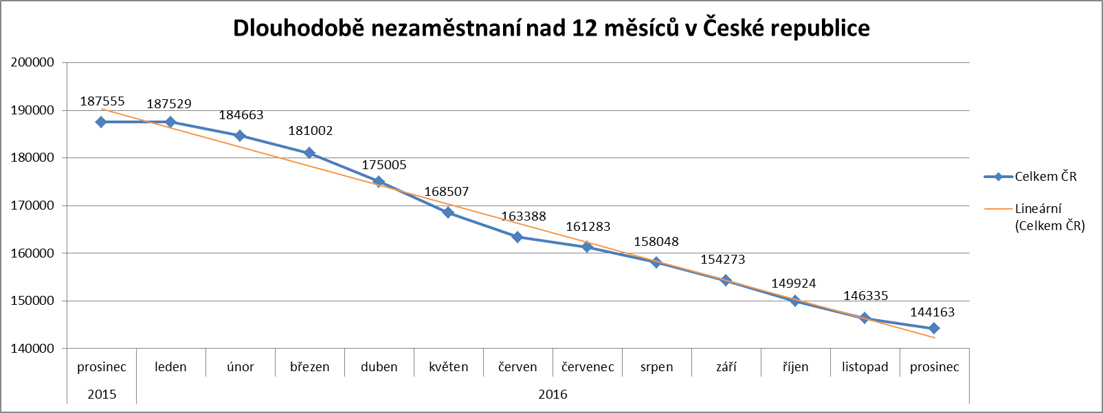

Při podrobnějším pohledu na dlouhodobě nezaměstnané osoby podle okresů je možné konstatovat, že nejnižší počet dlouhodobě nezaměstnaných osob (185) byl evidován v Rychnově nad Kněžnou. Naopak nejvyšší počet těchto osob je v Ostravě a to 10 928. Z Hlediska podílu na celkovém počtu UoZ v okrese, má nejnižší podíl Praha-Východ 16,4 % a nejvyšší nalezneme v Ostravě 53,3 %. Pro podrobnější přehled slouží tabulka v příloze č. 1 Dlouhodobě nezaměstnaní nad 12 měsíců v prosinci 2016.

## UoZ nad 55 let v prosinci 2016

**Celkový počet UoZ nad 55 let k 31. 12. 2016 v evidenci ÚP ČR vzrostl v porovnání s předchozím měsícem o 4,7 % na 81 828 osob a podíl na celkovém počtu UoZ tvořil 21,5 % (shodně minulý měsíc).**

Počet UoZ nad 55 letv ČR byl 81 828 osob, na celkové hodnotě se největší mírou podílel Moravskoslezský kraj (14 364) následovaný Jihomoravským krajem (9 988)   
a Ústeckým krajem (8 640). Nejnižší počet UoZ nad 55 letza měsíc prosinec   
byl zaznamenán v Karlovarském kraji (2 605), dále v Královéhradeckém kraji (3 043)   
a Libereckém kraji (3 132). Pro bližší porovnání jednotlivých krajů za roční období slouží tabulka UoZ nad 55 letviz níže.



ÚP ČR se daří v dlouhodobém horizontu počet UoZ nad 55 let snižovat, avšak v krátkodobém horizontu je vidět nárůst na konci roku 2016.

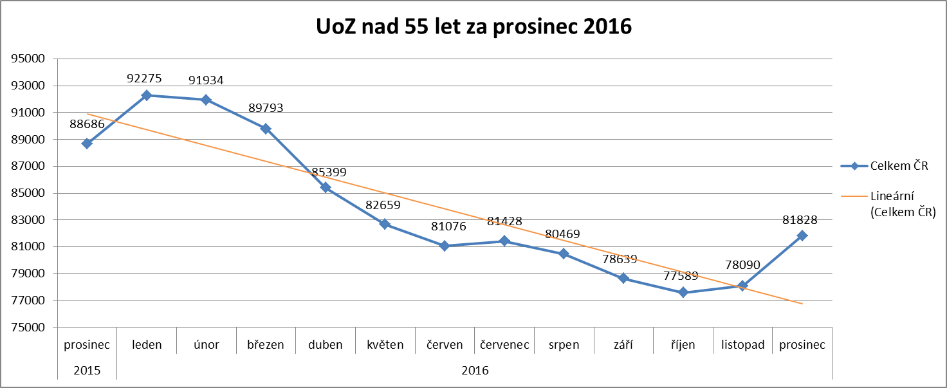

Při podrobnějším pohledu na UoZ nad 55 let podle okresů je možné konstatovat,   
že nejnižší počet UoZ nad 55 let (259) byl v Rychnově nad Kněžnou. Naopak nejvyšší počet UoZ nad 55 let v Praze a to 5 912. Z hlediska podílu na celkovém počtu UoZ okresu, má nejnižší podíl Jablonec nad Nisou 16,6% a nejvyšší nalezneme v Mladé Boleslavi 31,6%. Pro podrobnější přehled slouží tabulka v příloze č.2 UoZ nad 55 let v prosinci 2016.

## UoZ pečující o dítě do 15 let za prosinec 2016

**Celkový počet UoZ pečující o dítě do 15 let k 31. 12. 2016 v evidenci ÚP ČR vzrostl v porovnání s předchozím měsícem o 5,6% na 63 700 osob a podíl na celkovém počtu UoZ byl 16,7% (+ 0,1% minulý měsíc).**

Počet UoZ pečující o dítě do 15 letv ČR byl 63 700 osob, na celkové hodnotě  
 se největší mírou podílel Moravskoslezský kraj (9 844) následovaný Ústeckým krajem   
(8 267) a Jihomoravským krajem (8 052). Nejnižší počet UoZ pečující o dítě do 15 let  
za měsíc prosinec 2016 byl zaznamenán v Karlovarském kraji (2 235), dále v Královéhradeckém kraji (2 434) a Pardubickém kraji (2 524). Pro bližší porovnání jednotlivých krajů za roční období slouží tabulka UoZ pečující o dítě do 15 let viz níže.



Počet UoZ pečující o dítě do 15 let roste, při porovnání meziměsíčních hodnot   
i té meziroční, je tento růst velmi zjevný. Od září 2016, kdy dosáhl počet UoZ pečující   
o dítě do 15 let nejnižšího bodu ve sledovaném období (49 386), představuje následný nárůst do prosince 2016 (63 700), tj. hodnotu o 29%.

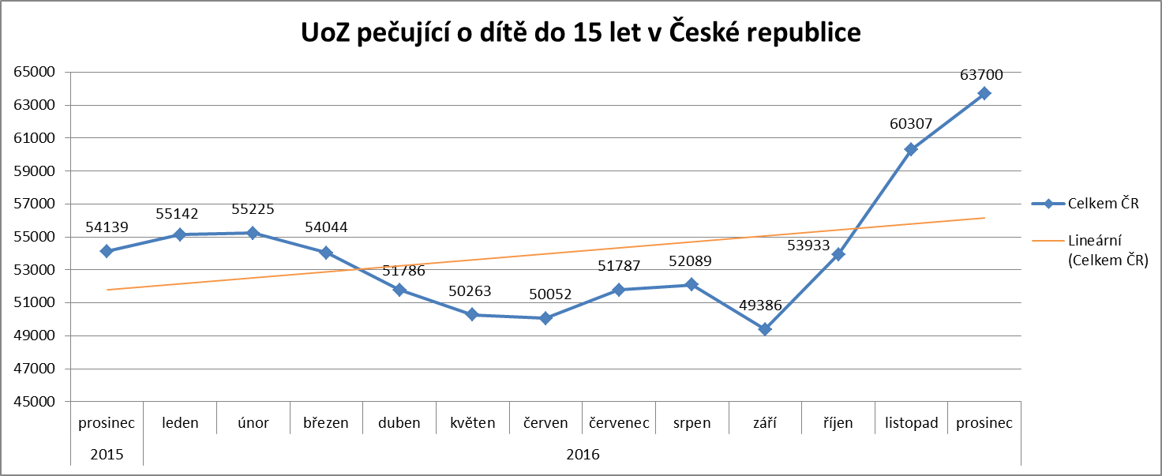

Při podrobnějším pohledu na UoZ pečující o dítě do 15 let dle okresů je možné konstatovat, že nejnižší počet UoZ pečující o dítě do 15 let (145) byl v Rychnově nad  Kněžnou. Naopak nejvyšší počet UoZ pečující o dítě do 15 let   
byl v Ostravě a  to  3  546. Z Hlediska podílu na celkovém počtu UoZ v okrese, byl nejnižší podíl v Praze 10,1% a nejvyšší v Domažlicích 26,5%. Pro podrobnější přehled slouží tabulka v příloze č. 3 UoZ pečující o dítě do 15 let v prosinci 2016.

## UoZ v hmotné nouzi za prosinec 2016

**Celkový počet UoZ v hmotné nouzi k 31. 12. 2016 v evidenci ÚP ČR poklesl o 9,2%  
na 88 612 a podíl na celkovém počtu UoZ tvořil 23,2%.**

Počet UoZ v hmotné nouzi v ČR byl 88 612 osob, na celkové hodnotě se největší mírou podílel Ústecký kraj (17 562) následovaný Moravskoslezským krajem (16 613)   
a Jihomoravským krajem (9 543). Nejnižší počet UoZ v hmotné nouzi za měsíc prosinec byl zaznamenán v kraji Vysočina (2 250), dále v Plzeňském kraji (2 448) a Karlovarském kraji (2 564). Pro bližší porovnání jednotlivých krajů za období pěti měsíců slouží tabulka UoZ v hmotné nouzi viz níže.



ÚP ČR se dařilo v průběhu sledovaného období snižovat počet UoZ v hmotné nouzi, výjimku tvoří měsíc listopad, kdy došlo k znatelnému zakolísání. Celkový pokles UoZ v hmotné nouzi reflektuje zvýšenou pozornost ÚP ČR této kategorii UoZ.

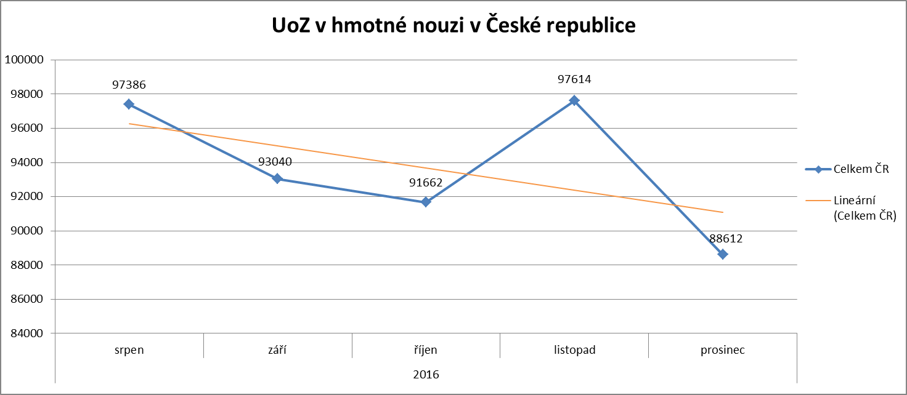

Při podrobnějším pohledu na UoZ v hmotné nouzi dle okresů je možné konstatovat,   
že nejnižší počet UoZ v hmotné nouzi (55) byl ve Strakonicích. Naopak nejvyšší počet UoZ v hmotné nouzi v Ostravě a to 5 394. Z Hlediska podílu na celkovém počtu UoZ v okrese, má nejnižší podíl Strakonice 2,3% a nejvyšší Most 48,5%.

## UoZ s nekolidujícím zaměstnáním v průběhu měsíce za měsíc prosinec 2016

**Celkový počet UoZ s nekolidujícím zaměstnáním v průběhu měsíce k 31. 12. 2016 v evidenci ÚP ČR klesl v porovnání s předchozím měsícem o 5,2% na 49 928 osob   
a podíl na celkovém počtu UoZ tvořil 13,1% (- 1,4% minulý měsíc).**

Počet UoZ s nekolidujícím zaměstnáním v průběhu měsíce tvořil v ČR v prosinci 49 928 osob, na celkové hodnotě se největší mírou podílel Moravskoslezský kraj (10 358) následovaný Jihomoravským (6 396) a Ústeckým krajem (5 537). Nejnižší počet UoZ s nekolidujícím zaměstnáním v průběhu měsíce za měsíc prosinec byl zaznamenán v Karlovarském kraji (1 330), dále v Plzeňském kraji (1 451) a Pardubickém kraji (1 770).

Pro bližší porovnání jednotlivých krajů za roční období slouží tabulka UoZ s nekolidujícím zaměstnáním v průběhu měsíce za prosinec 2016 viz níže.



ÚP ČR se daří snižovat počet UoZ s nekolidujícím zaměstnáním v průběhu měsíce,   
při porovnání meziměsíčních hodnot i té meziroční je tento pokles znatelný. Pokles reflektuje zvýšenou pozornost ÚP ČR, věnované této kategorii UoZ.

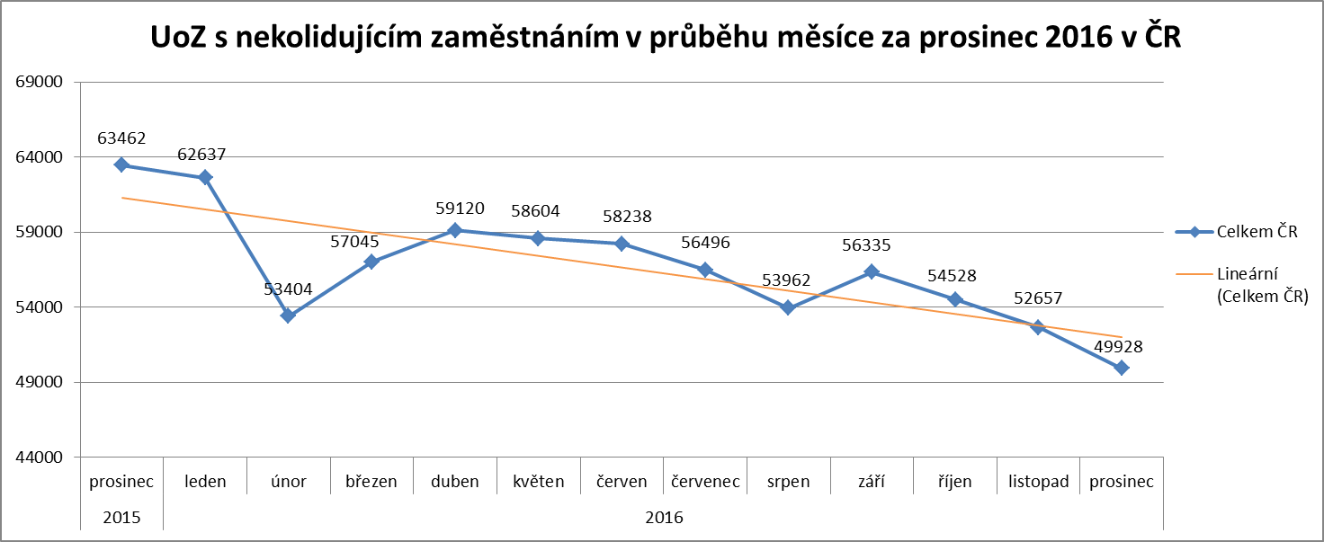

Při podrobnějším pohledu na UoZ s nekolidujícím zaměstnáním v průběhu měsícepodle okresů je možné konstatovat, že nejnižší počet UoZ s nekolidujícím zaměstnáním v průběhu měsíce (86) byl v Rychnově nad Kněžnou. Naopak nejvyšší počet UoZ s nekolidujícím zaměstnáním v průběhu měsíce je v Karviné a to 3 231. Z Hlediska podílu na celkovém počtu UoZ na daném pracovišti, má nejnižší podíl Praha-Východ 6,1% a nejvyšší nalezneme v Karviné 17,8%. Pro podrobnější přehled slouží tabulka v příloze č. 5 - UoZ s nekolidujícím zaměstnáním v průběhu měsíce v prosinci 2016.

## Osoby se zdravotním postižením za prosinec 2016

**Celkový počet UoZ - osob se zdravotním postižením k 31. 12. 2016 v evidenci ÚP ČR vzrostl v porovnání s předchozím měsícem o 1,4% na 54 555 osob a podíl   
na celkovém počtu UoZ byl 14,3% (- 0,5% minulý měsíc).**

Počet UoZ - osob se zdravotním postižením (OZP) v ČR byl 54 555 osob, na celkové hodnotě se největší mírou podílel Moravskoslezský kraj (8 665) následovaný Jihomoravským krajem (7 113) a Ústeckým krajem (6 446). Nejnižší počet OZP za měsíc prosinec byl zaznamenán v Karlovarském kraji (1 333), dále v Královéhradeckém kraji (2 113) a Libereckém kraji (2 219).



ÚP ČR se daří z dlouhodobého hlediska počet OZP snižovat, při porovnání meziměsíčních hodnot i té meziroční, je tento pokles viditelný s občasným měsíčním kolísáním.

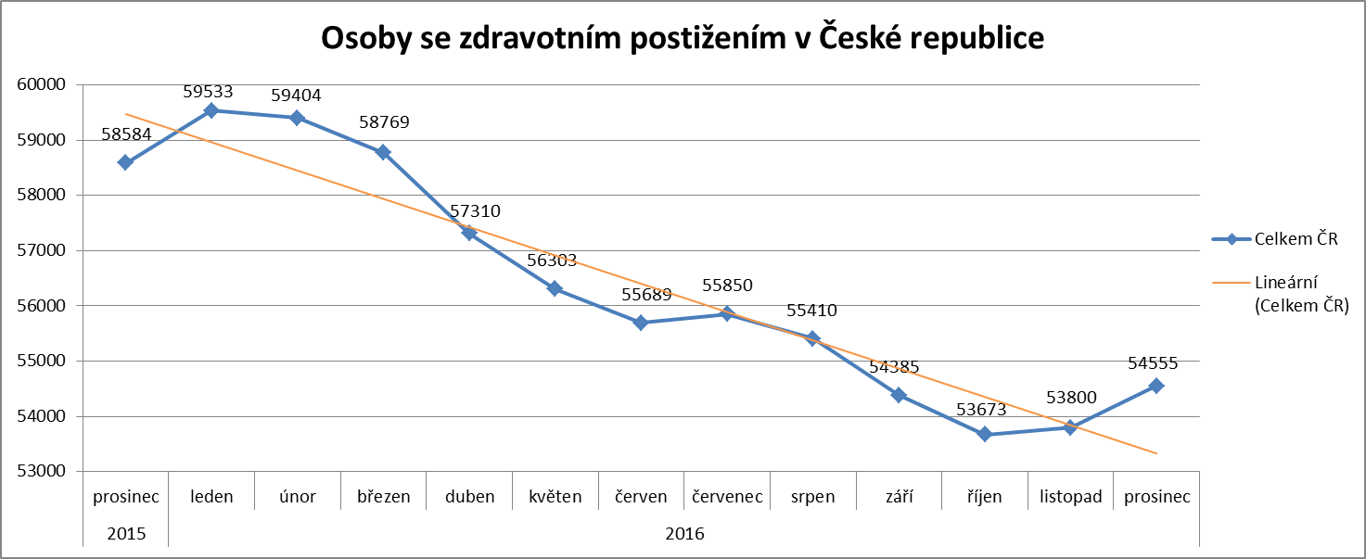

Při podrobnějším pohledu na UoZ - OZP dle okresů je možné konstatovat, že nejnižší počet OZP (206) se nachází v Rychnově nad Kněžnou. Naopak nejvyšší počet OZP   
je v Praze a to 2 749. Z Hlediska podílu na celkovém počtu UoZ v okrese, má nejnižší podíl Kladno 9,1% a nejvyšší nalezneme v Rokycanech 27,2%. Pro podrobnější přehled slouží tabulka v příloze č. 6 Osoby se zdravotním postižením v prosinci 2016.

## UoZ se základním a nižším vzděláním za prosinec 2016

**Celkový počet UoZ se základním a nižším vzděláním k 31. 12. 2016 v evidenci ÚP ČR vzrostl v porovnání s předchozím měsícem o 2,2% na 114 346 osob a podíl   
na celkovém počtu UoZ tvořil 30% (-0,8% minulý měsíc).**

Počet UoZ se základním a nižším vzdělánímv ČR tvořil 114 346 osob, na celkové hodnotě se největší mírou podílel Moravskoslezský kraj (21 157) následovaný Ústeckým krajem (20 382) a Středočeským krajem (11 075). Nejnižší počet UoZ se základním   
a nižším vzdělánímza měsíc prosinec byl zaznamenán v kraji Vysočina (3 230), dále ve Zlínském kraji (3 697) a Pardubickém kraji (3 882). Pro bližší porovnání jednotlivých krajů za roční období slouží tabulka UoZ se základním a nižším vzděláním viz níže.



ÚP ČR se daří snižovat počet UoZ se základním a nižším vzděláním, při porovnání meziměsíčních hodnot i té meziroční je tento pokles znatelný. Výjimku však tvoří měsíc prosinec 2016, kdy nárůst v tomto období je typický ve spojení s koncem roku. Pokles reflektuje zvýšenou pozornost ÚP této kategorii UoZ.

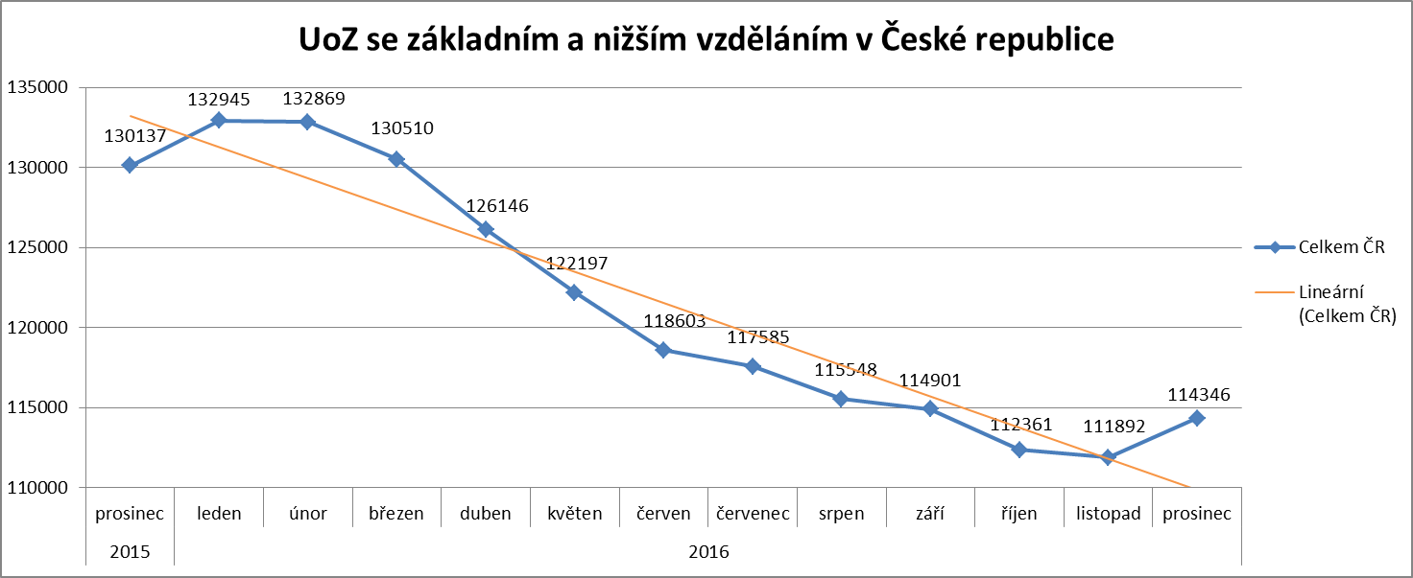

Při podrobnějším pohledu na UoZ se základním a nižším vzděláním dle okresů   
je možné konstatovat, že nejnižší počet UoZ se základním a nižším vzděláním (262)   
byl v Rychnově nad Kněžnou. Naopak nejvyšší počet UoZ se základním a nižším vzděláním v Ostravě a to 8 138. Z Hlediska podílu na celkovém počtu UoZ v okrese, byl nejnižší podíl Žďár nad Sázavou 14,3% a nejvyšší v Sokolově 55,1%. Pro podrobnější přehled slouží tabulka v příloze č. 7 UoZ se základním a nižším vzděláním v prosinci 2016.

# Statistické přílohy

## Dlouhodobě nezaměstnaní nad 12 měsíců v prosinci 2016



## UoZ nad 55 let za prosinec 2016



## UoZ pečující o dítě do 15 let v prosinci 2016



## UoZ v hmotné nouzi v prosinci 2016



## UoZ s nekolidujícím zaměstnáním v průběhu měsíce v prosinci 2016



## Osoby se zdravotním postižením v prosinci 2016



## UoZ se základním a nižším vzděláním v prosinci 2016

